Всероссийская олимпиада школьников по истории.
2024/25 уч. год. Муниципальный этап. Красноярский край.
Задания. 7 класс
Задание 1. Для историка важной является работа с терминами и понятиями. Назовите термин или дайте определение. [Максимальный балл - 10]:

Термин | определение
Вир»
 | Часть древнерусского города, где жили торговцы, ремесленники, называлась
Летопись
 | Ханская грамота, дававшая право русским князьям властвовать в своих владениях
Мозаика
 | в России в XII – первой половине XVI вв. отдельные поселения или группа поселений, в том числе около города-крепости, население которых временно освобождалось от государственных повинностей
Из варяг в греки
 | лицо, нарушившее существующие, господствующие нормы поведения, скрывающееся от властей и бесспорно относящееся к разряду лихих людей. Судебник Ивана 3
Свод
 | система распределения должностей в соответствии со знатностью рода.

Задание 2. Расположите следующие события XV-XVI вв. в хронологической последовательности. [Максимальный балл - 5]:
1) Присоединение отвоеванного у Литвы Смоленска.
2) Изобретение книгопечатания И. Гуттенбергом.
3) Окончательное присоединение Новгорода к Москве.
4) Начало междоусобной (феодальной) войны за московское великое княжение между потомками Дмитрия Донского.
5) Начало Реформации в Англии.
Ответ: _____________________________

Задание 3. Найдите верные выражения. Ответы запишите в таблицу [Максимальный балл - 10]: Задание не засчитывать, если все выражения будут внесены в таблицу в оба столбика]
- Окуневская, андроновская, карасукская, тагарская, таштыкская – это географические названия.
- Имя князя, получившего прозвище «Вещий».
- Из восточнославянских племенных союзов дольше всех христианизации сопротивлялись кривичи и радимичи.
- Приглашенные в Новгород князья правили очень долго, в течение нескольких десятилетий.
- Псков был самостоятельным государством до 1510 г.
- Слово о Законе и Благодати призывало к прекращению княжеских усобиц.
- Город Красноярск «старше» города Енисейска.
- Древняя Российская история» написана М.В. Ломоносовым.
- Знаменитый художник В.И. Суриков начинал службу с должности писца в губернском совете.
- Распад империи Карла Великого был неизбежен.

верно | неверно

Задание 4. По какому принципу образованы ряды? Что лишнее? [Максимальный балл - 8]:
1.бондарь (бочкарь), фонарщик, трубочист, водовоз, стряпчий
Принцип _____________________
Лишний ______________________

2. перевоз, гостиная, тамга, мытарь, гостиное
Принцип _____________________
Лишний ______________________
3. бояре, окольничие, дегтекуры, дворецкие, думные дворяне, стольники, дружинники,
Принцип _____________________
Лишний ______________________
4. закупы, дольники, изгой, рядовичи, серебрянники, детеныши, новопроходцы, старожильцы, захребетники
Принцип _____________________
Лишний ______________________

Задание 5. Нумизматика играет большую роль в изучении истории, также, как и пословицы – важный источник исторических знаний. Прочитайте внимательно предложенные пословицы, объясните их смысл и о каких денежных единицах идет речь [Максимальный балл - 10]:

1.В грош не ставить
________________________________________________________________________________________________________________________________________________________________________________________________________________________________________________
2.Береги белую деньгу на черный день»
________________________________________________________________________________________________________________________________________________________________
3.Всякая копейка алтынным гвоздем прибита.
_______________________________________________________________________________________________________________________________________________________________
4.На пятак дружбы не купишь _____________________________________________________

5. Сделал на пятак, а испортил на гривенник
____________________________________________________________________________________________________________________________________________
Задание 6. Внимательно рассмотрите предложенные изображения и прочитайте отрывки из источников. Соотнесите изображения и тексты и расставьте их в хронологической последовательности. Задание свидетельствует об усиление защиты феодальной собственности и ее основы — земли [Максимальный балл - 12]:]:
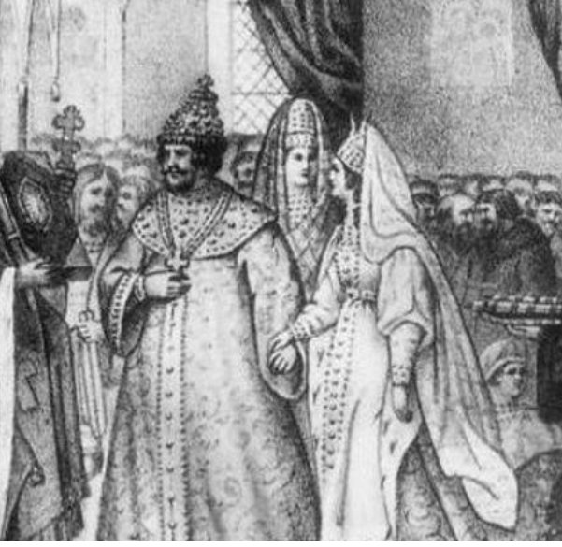  1 | 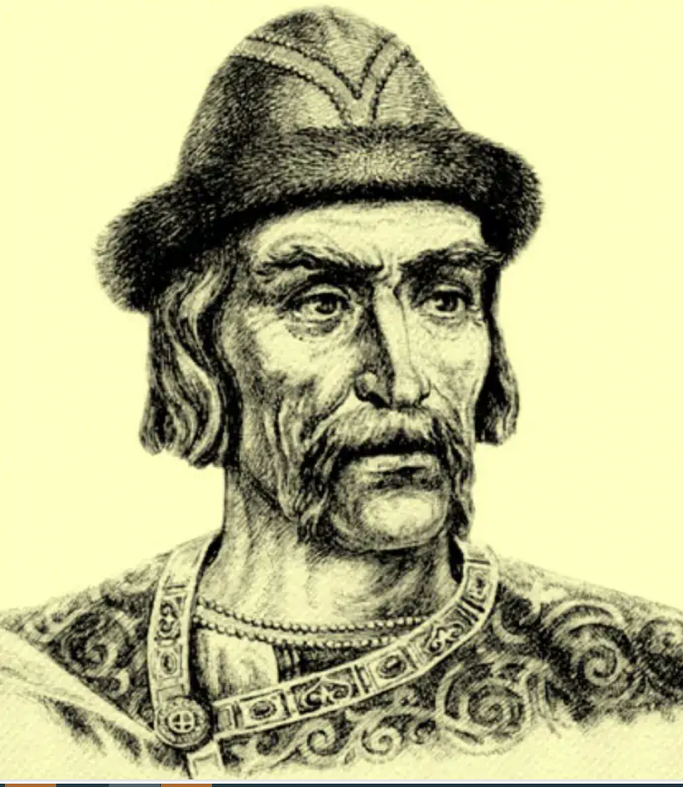  2
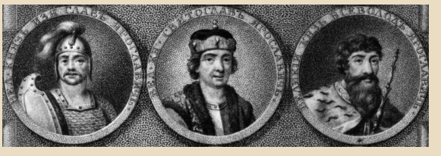  3 | 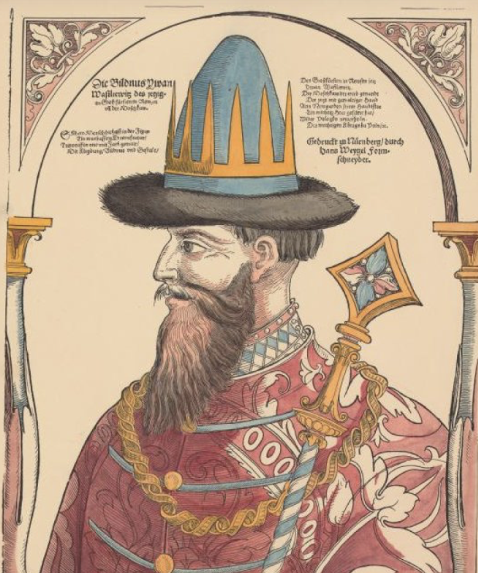  4

Расставьте изображения в хронологической последовательности
Соотнесите с изображениями отрывки из источников.
Назовите эти источники
Источники:
А. 70. Если будет разрыта земля или <обнаружен> признак <снасти>, которой производился отлов, или сеть, то по верви искать у себя вора или платить <верви> княжеский штраф.
71. Если кто уничтожит знак собственности на борти. Если кто уничтожит знак собственности на борти, то 12 гривен.
72. Если межу порубит бортную или пашенную распашет, или забором перегородит дворовую межу, то 12 гривен штрафа князю.
73. Если подрубит дуб со знаком собственности или межевой, то 12 гривен штрафа князю.

Б. 92. Если кто, умирая, разделит хозяйство свое между детьми, то так тому и быть; если же умрет без завещания, то разделить на всех детей, а на самого <покойного> отдать часть на помин души.
93. Если после смерти мужа жена останется вдовой, то детям на нее выделить часть, а что ей завещал муж, тому она госпожа, а наследство мужа ей не следует.
94 Имущество, принадлежавшее первой, покойной жене оставившего наследство, наследуется детьми не от второго, а только от первого брака. Это распространяется и на то имущество, которое он после ее смерти подарил своей второй жене, то есть их мачехе. Особое имущество жены складывалось из привносимого ею в дом мужа приданого и подарков мужа.

В. 57. А христианам отказыватися из волости, ис села в село, один срок в году, за неделю до Юрьева дни осеннего и неделю после Юрьева дни осеннего. Дворы пожилые платят в полех за двор рубль, а в лесех полтина. А которой христианин поживет за ким год, да пойдет прочь, и он платит четверть двора, а два года поживет да поидеть прочь, и он полдвора платит; а три годы поживет, а пойдет прочь, и он платит три четверти двора; а четыре года поживет, и он весь двор платит.
63. А взыщет боярин на боярине, или монастырь на монастыре, или боярской на монастыре, или монастырской на боярине, ино судити за три годы, а доле трех годов не судити. А взыщет черной на черном, или поместник на помесчике, за которым земли великого князя, или черной или селской на помесчике, или помесчик на черном и на сельском, ино судити потому ж за три годы, а дале трех годов не судити. А взыщут на боярине или на монастыри великого князя земли, ино судити за шесть лет, а дале не судить. А которые земли за приставом в суде, и те земли досужывати.

Г. Ст.84. В случае иска боярина к боярину или монастыря к монастырю, или боярина к монастырю судить за три (последние) года, то же самое в случае иска монастыря к боярину; срок более трех лет не рассматривать. В случае иска государственного крестьянина к государственному или помещика к помещику, у которых земля является царской собственностью, или государственный крестьянин к помещику, или наоборот, судить за последние три года, более длительных исков не рассматривать. В случае иска боярина или монастыря на земли Царя и Великого князя судить за шесть лет. Государю, боярам и всем приказным людям двух судей для разбора земельного дела не посылать, а послать одного.
Ст.85. Кто вотчину продаст, то его детям и внукам до этой вотчины дела нет и ее им не выкупать, если же будут братья или племянники свидетелями в этих купчих, то им, их детям и внукам до этой вотчины дела нет. Если же братья и племянники не были свидетелями в договоре (о продаже), тогда братья, сестры и племянники имеют право выкупить вотчину. Сделка между владельцем вотчины и покупателем может быть оформлена только полюбовно. Иски о вотчинах рассматривать за сорок лет, условия продажи не рассматривать. Если вотчину продадут вторично, то дети, братья и племянники (первого владельца) не имеют права ее выкупать. Кто передаст купленную вотчину после смерти своим детям, это их собственность и вотчина выкупу не подлежит. Если кто-то выкупит свою вотчину в указанные сорок лет, она становится его собственностью, ее нельзя не продать, не заложить посторонним лицам, ее можно отдать родственникам, которые не были свидетелями при продаже. Если кто-то выкупит вотчину на чужие деньги или заложит, или продаст, а продавец сообщит это; вотчина без оплаты переходит в собственность продавца. Если кто-то захочет заложить вотчину постороннему человеку, сумма заклада должна соответствовать ее стоимости…

Задание 7. Из приведенных слов и словосочетаний составьте определения двух исторических понятий. Назовите эти понятия. Слова не могут использоваться дважды. В этот лингвистический конструктор вы можете добавлять предлоги, изменять слова по падежам, числам. [Максимальный балл - 6]:

А. крестьянин, продукт, количество, труд, отдавать, собственный, определенный, обязанность, феодал.
Ответ: ________________________________________________________________

Б. Великий, совет, князь, высший, царь, роды, представители, знатные, 14-16 века, состоявший
Ответ: ________________________________________________________________

Задание 8. Работа с историческим источником. Прочитайте фрагмент источника, заполните пропуски (имя, символ единения), ответьте на вопросы после текста: [[Максимальный балл - 9]:

«Однажды глубоким вечером святой совершал свое правило и молился за братию, чтобы Господь помог им в ежедневных трудах и подвигах. Когда он молился так, вдруг раздался голос, зовущий: “__________1(имя)!” Преподобный удивился необычному в ночной тишине зову и, сотворив молитву, открыл оконце калии, желая увидеть говорящего. Внезапно появилось чудное видение: с неба просиял яркий свет, более яркий, чем дневной, который разогнал ночную тьму, и ночь стала светлее дня. Вновь раздался голос: “_________2(имя)! Ты молишься о своих духовных детях – Господь принял твою молитву. Смотри внимательно, и ты увидишь, какое множество иноков собрано тобой под твое руководство во имя Святой и ____________3(символом единения)”. И он увидел перед собой множество прекрасных птиц, летавших не только по монастырю, но и вокруг него. И опять послышался голос: “Так же, как и виденные тобою стаи птиц, будут многочисленны твои ученики, и после тебя они не оскудеют, если только захотят последовать твоим стопам”».
Ответьте на вопросы:
- О ком идет речь в приведенном отрывке. Какой его юбилей отмечали в этом году?
- Какую идею он облёк в плоть и сделал её символом единения, братства, а через это — внутреннего укрепления страны.
- Кто его многочисленные ученики, которые и после не оскудеют, если только захотят последовать его стопам?

Задание 9. Внимательно рассмотрите изображения и ответьте на поставленные вопросы [Максимальный балл - 15]:
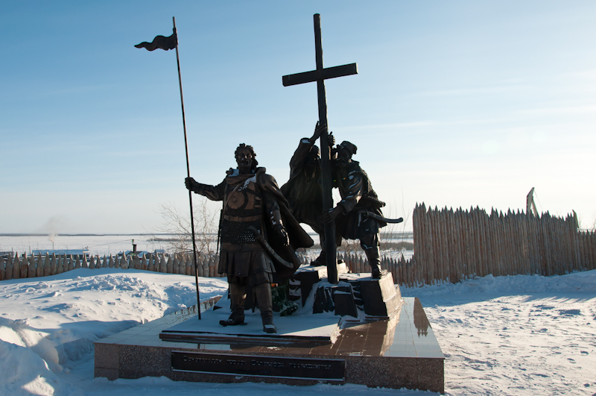 | 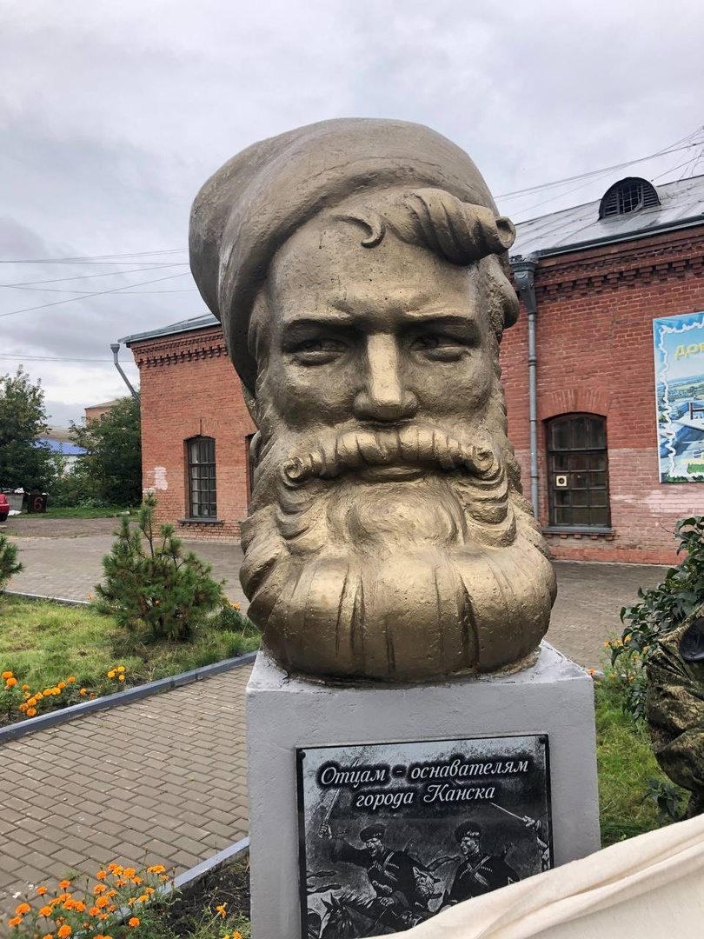
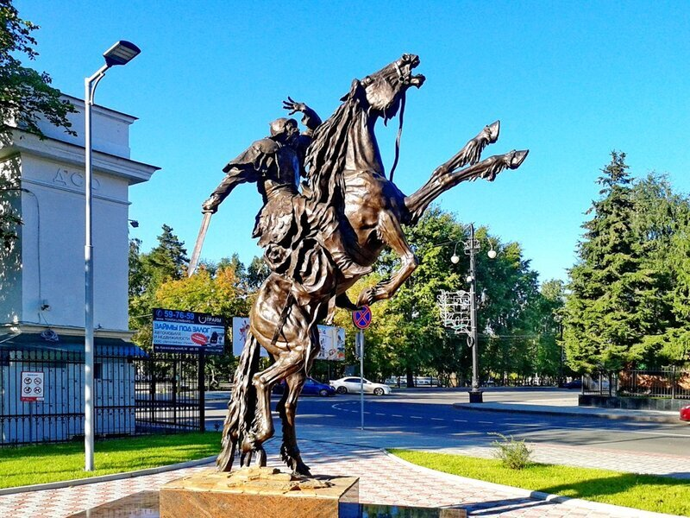 | 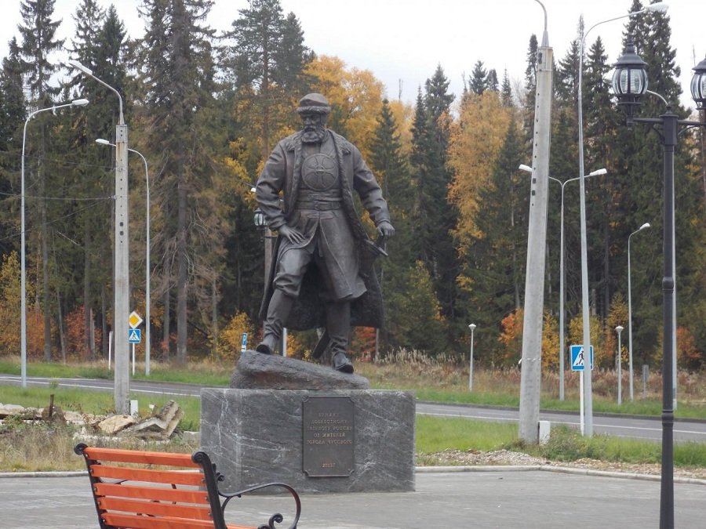
  - Кому посвящены памятники
  - Назовите место рождения героев.
  - Укажите их годы жизни или период
  - Кто был царём России в это время
  - Назовите фамилию династии новгородских купцов, которым этот царь даровал земли на Урале.
Задание 10. Внимательно прочитайте исторический источник. Что обусловило отмеченные автором особенности поведения сибиряков? О каких качествах сибирских тружеников свидетельствуют приведённые приметы и пословицы? [Максимальный балл - 4, по 2 балла за каждый правильный ответ]:

Ссыльный народник Г. Пейзын в работе "Минусинский округ Енисейской губернии в сельскохозяйственном отношении" пишет:
«Сознание своей свободы, самолюбие сильно развиты в сибиряках. Причинённые им обиды они помнят долго, и потому мщение затаённое, обдуманное и долговременное характеризует здешних крестьян. Правду редко можно узнать у здешнего крестьянина. Он полагает, что ничего не делается для его блага, а если что делается, то лишь из –за одних корыстных целей. Когда вы станете расспрашивать здешнего мужика о хозяйстве и достатках его, он никогда не скажет вам истины. На ваши расспросы он с величайшей осторожностью и недоверчивостью отвечает общими фразами, стараясь всегда представить свое положение в самом жалком виде. Должно быть прошедшие времена неограниченного господства воевод глубоко запали в народные придания, и характеры дедов и отцов едва ли до сих пор не отражаются в поступках позднейшего и нынешнего поколения».
В своей работе Г. Пейзыном приводит некоторые народные приметы и пословицы:
Если зима бывает морозливая и малоснежная, то знак, что будущее лето будет хлебородное, напротив, тёплая и здешняя(снежная) зима предвещает необильно хлебородное лето.
Если первый осенний месяц будет погодой благоприятен, то примета, что прок, во время посева хлебов будет такая же благоприятная погода.
Не слушай старого, а слушай бывалого.
На кривых колёсах немного уедешь.
На чужой каравай рот не разевай, а пораньше вставай и свой приспевай.
Ответы на задания подтвердите началом фразы из источника.
10.1. Что обусловило отмеченные автором особенности поведения сибиряков?
10.2. О каких качествах сибирских тружеников свидетельствуют приведённые приметы и пословицы?

Задание 11. Работа с исторической картой. Какие суждения, относящиеся к схеме, являются верными? [Максимальный балл - 11].
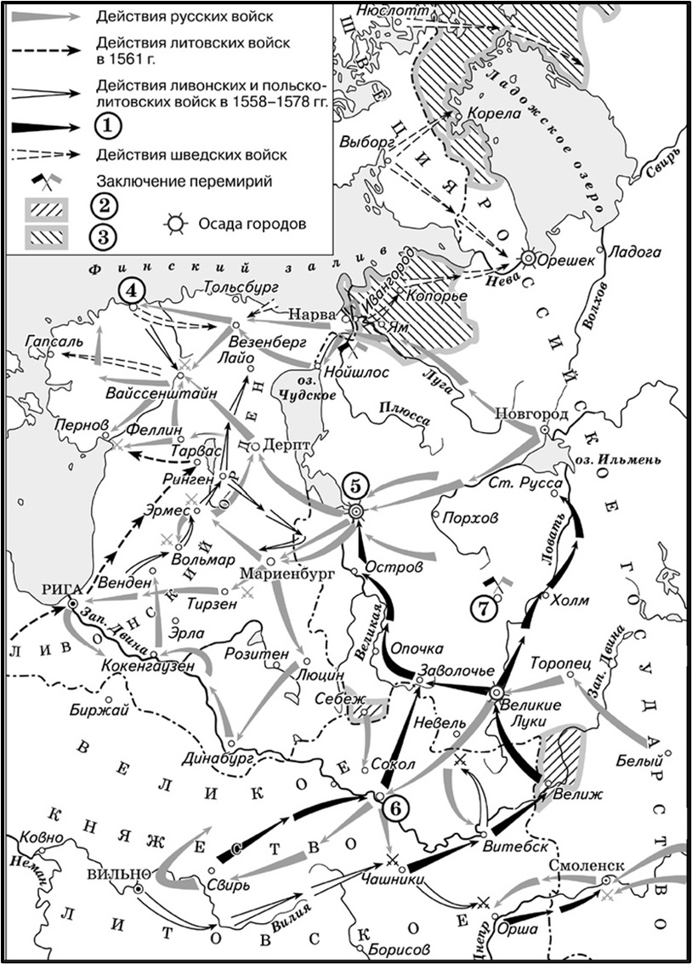

  - Заполните пропуск в предложении (укажите год).
«Российский монарх, при котором состоялись события, отраженные на карте, был венчан на царство в 15_____ году».
Ответ запишите словом (словосочетанием).

  - Прочтите текст о событиях, отражённых на схеме, и, используя схему, укажите название реки, пропущенное в этом тексте.
«Первый тур переговоров между Швецией и Русским государством был проведён в мае 1583 года и закончился подписанием 26 мая прелиминарного мирного договора. Местом подписания стал Нойшлос, находившийся чуть к востоку от реки _____________. Сам договор чаще упоминают по названию реки…»
Ответ запишите в именительном падеже.

11.3. Выберите три суждения из шести предложенных. Запишите в ответ цифры, под которыми они указаны.
1) Цифрой «7» на схеме обозначен г. Ништадт.
2) В результате военных действий, которые отражены на схеме, Российское государство утратило территории, обозначенные в легенде схемы цифрой «2».
3) Цифрой «5» на схеме обозначен город, взятый после длительной осады войсками, направления действий которых обозначены в легенде схемы цифрой «1».
4) На схеме обозначен город, являвшийся центром формирования Второго земского ополчения в период Смуты.
5) В ходе боевых действий, отражённых на схеме, русскими войсками был взят город, обозначенный на схеме цифрой «6».
6) На схеме указано государственное образование, прекратившее своё существование в результате обозначенных на схеме событий.
Ответ ____________________________________________

